
노사관계개선협의회 열려
해고자 연내 복직·연고지발령·직무 및 경력사항 고려한 발령원칙 지켜줄 것 요구

당당한 노동조합
발행,편집인:KT노동조합 TEL:031-727-4820~4855 FAX:02-750-5404 www.kttu.or.kr
개혁과 희망 그리고 안정
제 221 호
2003년 12월 16일
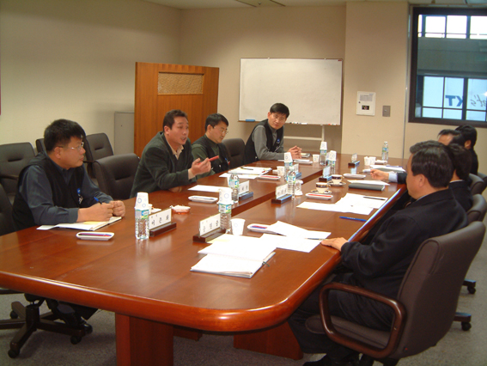

노동조합과 회사는 15일(오늘) 13:40분 노사관계개선협의회를 열고 해고자 복직문제에 대해 논의 했다.
노동조합은 2003년 단체교섭 합의사항과 관련 해고자 7명에 대해 선입선출의 원칙을 지킬 것을 강력이 촉구했으며 △연내복직 △연고지 발령 △직무 및 경력사항을 고려 원칙에 위배되지 않은 발령을 내려줄 것을 요구했다.
이에 회사는 복직일자에 대해서는 조합의 요구사항을 최대한 수렴하도록 노력하겠으나 나머지 사항에 대해서는 회사측에 맡겨달라고 답했다.
『주간KTTU』,『주간이슈리포트』
전사판 게시
노동조합에서는 주간소식지 『주간KTTU』,『주간이슈리포트』를 발행하여 노동조합 홈페이지(www.kttu.or.kr)에 게시해 왔습니다. 조합은 이를 더욱 확대해 전사판에도 주간소식지를 게시합니다.
『주간이슈리포트』는 노동계 문제뿐만 아니라 사회전반에 걸쳐 조합간부들과 조합원이 상식적으로 알아야 하는 정보들을 수록했으며, 『주간KTTU』는 KT노동조합 내부의 일주일간 소식들중 핵심사항만을 간추려서 만들었습니다.
이는 지난 3월 전국 정기대의원대회에서 의결된 2003년 교육선전실의 사업계획의 일환으로 일주일간의 조합소식을 종합하여 지방본부를 경유하여 지부장이 조합원에게 전달하는 경로이며, 특히『주간KTTU』는 지방본부 소식란과 지부소식란을 두어 조합원들이 지방본부와 지부의 활동사항도 볼 수 있게 만들었다.
제11차 전국 지방본부위원장 및
중앙상집 확대회의 소집

노동조합은 2003년을 마무리하는 시점에서 현재 남아있는 현안문제에 대하여 공유하고 논의하기 위하여 17일 '제11차 전국 지방본부위원장 및 중앙상집 확대간부 회의'를 아래와 같이 소집했다.
■ 일 시 : 2003. 12. 17(수) 15:00시
■ 장 소 : 중앙본부 회의실
■ 참석자 : 지방본부위원장 및 중앙상집
■ 목적사항 : 현안문제 공유

